МІНІСТЕРСТВО ОСВІТИ І НАУКИ УКРАЇНИ

Дніпровський національний університет
залізничного транспорту імені академіка В. Лазаряна

Кафедра «Комп'ютерні інформаційні технології»

Лабораторна робота №1
з дисципліни «Професійна практика програмної інженерії»

на тему: “Аналіз вимог та визначення специфікацій програмного забезпечення”

Виконав:
студент гр.ПЗ1911

Прийняла:
Шаповал І.В.

Дніпро, 2021
Тема. Аналіз вимог та визначення специфікацій програмного забезпечення.
Мета. Отримання навичок спільної роботи над проектом, збору вимог та розробки специфікацій різного рівня. Оцінити складність проекту та визначити ризики і терміни розробки.
Завдання. 10. Бібліотека з обробки графів. Пошук в ширину, глибину, Ейлерові шляхи.

Функціональні вимоги до програмного забезпечення.
Data Structures(Different representations of Graph):
- AdjacencyList<Directed> implements Graph
  - Directed- directed/undirected/bidirectional.
- AdjacencyMatrix<Directed> implements Graph
  - Directed- directed/undirected/bidirectional.
Algorithms:
- range Bfs(Graph g, Graph::Vertex root) – breadth first search
- range Dfs(Graph g, Graph::Vertex vertex) – depth first search
- range Euler(Graph g) – eulerian path
Functions:
- range AdjacentVertices(Graph g) – required to implement algorithms
Вказаний у функціях перший аргумент скоріш за все буде передаватися як this, а самі функції будуть методами класів.

Експлуатаційні вимоги до програмного забезпечення.
- правильність – усі методи мають надавати правильний результат.
- універсальність – методи застосовні до усіх графів.
- надійність (завадостійкість) – бібліотека повністю безпечна через те, що усі некоректні вхідні дані будуть відловлені ще на стадії компіляції програми, яка буде використовувати бібліотеку.
- перевіреність – будуть розроблені тести для усіх алгоритмів та їх складових.
- точність результатів – через те, що результати дискретні, точність абсолютна.
- програмна сумісність – Програмне забезпечення є бібліотекою розробленою на С++20 із використанням стандартної бібліотеки та компілятору g++10.2, тож бібліотека сумісна з усіма програмами, які розроблюються із використанням цих інструментів, або новіших. Також будуть передбачені прив’язки(bindings) для мови Python.
- ефективність – для кожної задачі можливо підібрати клас, який реалізує інтерфейс графу, або навіть розробити свій(бібліотека надає публічний інтерфейс).

Архітектура програмного забезпечення та розподіл завдань між розробниками.

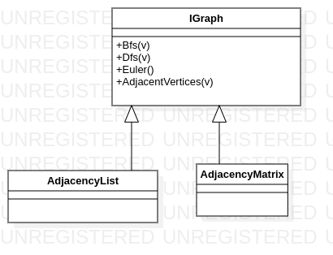Рисунок 1 Діаграма класів

Обов’язки розподілені навпіл:
Дорогокупля – class AdjacencyMatrix, methods Bfs(v), Dfs(v).
Сафонов – class AdjacencyList, methods Euler(), AdjacentVerticles().
Внутрішні специфікації до внутрішніх складових програмного забезпечення.
- range Bfs(Graph g, Graph::Vertex root) – breadth first search
- range Dfs(Graph g, Graph::Vertex vertex) – depth first search
- range Euler(Graph g) – eulerian path
- range AdjacentVertices(Graph g) — повертає вершини, сусідні до даної.
- AdjacencyMatrix<Directed> implements Graph
  - Представляє граф за допомогою матриці суміжності.
- AdjacencyList<Directed> implements Graph
  - Представляє граф за допомогою списку суміжності.
- Graph
  - Клас-інтерфейс для використання із методами з бібліотеки.

Висновки.
Були зібрані вимоги, на їх основі була розроблена діаграма класів та прописані повні функціональні та експлуатаційні вимоги. Були розподілені задачі між розробниками.

